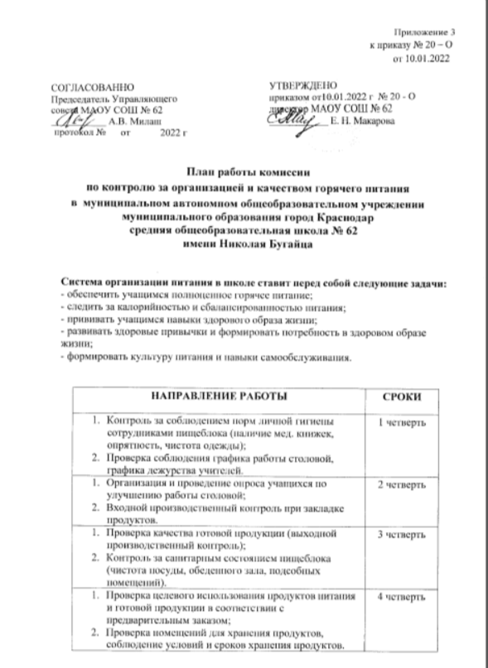

ПРОГРАММА ПО ОСУЩЕСТВЛЕНИЮ КОНТРОЛЯ ЗА ОРГАНИЗАЦИЕЙ И КАЧЕСТВОМ ПИТАНИЯ
ОБУЧАЮЩИХСЯ В МАОУ СОШ № 62

- Входной контроль качества и безопасности поступающего на пищеблоки продовольственного сырья и пищевых продуктов.

№ п/п | Объект контроля | Периодичность контроля | Ответственный исполнитель | Учетно-отчетная документация
1.1 | Документация КШП на право поставок продовольствия | При заключении договоров 1 раз в  год | директор школы | Договор с КШП
1.2 | Сопроводительная  документация на пищевые продукты | Каждой поступающей партии | Комиссия по контролю за организацией и качеством питания | Товарно- транспортные накладные. Журнал  бракеража сырой продукции
1.3 | Условия транспортировки | Каждой поступающей партии | Комиссия по контролю за  организацией и качеством питания | Акт (при выявлении нарушений условий транспортировки)

- Контроль качества и безопасности выпускаемой готовой продукции

№ п/п | Объект контроля | Периодичность контроля | Ответственный исполнитель | Учетно-отчетная документация
2.1 | Соответствие объема  вырабатываемой продукции ассортиментному перечню и производственным мощностям пищеблока | Ежемесячно | Комиссия по контролю за организацией и качеством питания | Ассортиментный перечень  вырабатываемой продукции
2.2 | Качество готовой продукции | Ежедневно | Комиссия по контролю за организацией и качеством питания.  Медсестры | Бракеражный журнал готовой продукции
2.3 | Суточная проба | Ежедневно | Комиссия по контролю за  организацией и качеством питания | Журнал бракеража готовой продукции

- Контроль за рационом питания учащихся, соблюдением санитарных правил технологического процесса

№ п/п | Объект контроля | Периодичность контроля | Ответственный исполнитель | Учетно-отчетная документация
3.1 | Рацион питания | 1 раз в 10 дней | Комиссия по контролю за организацией и качеством питания | Примерное меню, согласованное с СанПин  Ассортиментный перечень
3.2 | Наличие нормативно-  технической и | 1 раз в 6 месяцев | Комиссия по  контролю за | Сборники рецептур,  технологические и

 | технологической  документации |  | организацией и  качеством питания | калькуляционные  карты, ГОСты
3.3 | Первичная и кулинарная  обработка продукции | Каждая партия | Комиссия по  контролю за организацией и качеством питания | Сертификат  соответствия и санитарно-  эпидемиологическое заключение на  пищеблок. Инструкции, журналы, графики
3.4 | Тепловое технологическое  оборудование | 1 раз в 6 месяцев | Комиссия по  контролю за организацией и качеством питания. Зам. директора ответственный за питание | Журнал регистрации  температуры теплового оборудования
3.5 | Контроль достаточности  тепловой обработки блюд | Каждая партия | Комиссия по  контролю за организацией и качеством питания. Медсестры | Журнал бракеража  готовой продукции
3.6 | Контроль за потоками  сырья, полуфабрикатов и готовой продукции, за потоками чистой и грязной посуды | Ежедневно | Комиссия по  контролю за организацией и качеством питания. Медсестра | Сертификат  соответствия и санитарно-  эпидемиологическое заключение на пищеблок

- Контроль за соблюдением условий и сроков хранения продуктов (сырья, полуфабрикатов и готовой кулинарной продукции)

№ п/п | Объект контроля | Периодичность контроля | Ответственный исполнитель | Учетно-отчетная документация
4.1 | Помещения для хранения продуктов, соблюдение условий и сроков хранения продуктов | Ежедневно | Комиссия по контролю за организацией и качеством питания. Зам. директора | Санитарный журнал пищеблока. Журнал температурного  режима и относительной влажности
4.2 | Холодильное оборудование (холодильные и морозильные камеры) | Ежедневно | Комиссия по контролю за организацией и качеством питания. Зам. директора | Журнал температурного режима

- Контроль за условиями труда сотрудников и состоянием производственной среды пищеблоков

№ п/п | Объект контроля | Периодичность контроля | Ответственный исполнитель | Учетно-отчетная документация
5.1 | Условия труда. Производственная среда | Ежедневно | Комиссия по контролю за организацией и  качеством питания. | Визуальный контроль

- Контроль за состоянием помещений пищеблоков (производственных, складских, подсобных), инвентаря и оборудования

№ п/п | Объект контроля | Периодичность контроля | Ответственный исполнитель | Учетно-отчетная документация
6.1 | Производственные, складские, подсобные помещения и их оборудование | Ежедневно | Комиссия по контролю за организацией и качеством питания.  Зам. директора по ВР | Визуальный контроль
6.2 | Инвентарь и оборудование пищеблока | 1 раз в год | Комиссия по контролю за организацией и качеством питания. Зам. директора | Визуальный контроль

- Контроль за выполнением санитарно-противоэпидемических мероприятий на пищеблоке

№  п/п | Объект контроля | Периодичность  контроля | Ответственный  исполнитель | Учетно-отчетная  документация
7.1 | Сотрудники пищеблока | Ежедневно | Специалист по кадрам | Медицинские книжки сотрудников.
7.2 | Санитарно-  противоэпидемический режим | 1 раз в неделю | Комиссия по контролю за организацией и качеством питания. Зам. директора ответственный за питание | Инструкции режима обработки  оборудования, инвентаря, тары, столовой посуды. Инструкция по эксплуатации посудомоечной машины. Журнал контроля качества мытья посуды.  Журнал контроля температурного режима в моечных ваннах. График генеральных уборок помещений, утвержденный  руководством

- Контроль за контингентом питающихся, режимом питания и гигиеной приема пищи обучающимися

№  п/п | Объект контроля | Периодичность  контроля | Ответственный  исполнитель | Учетно-отчетная  документация
8.1 | Контингент обучающихся | Ежедневно | Комиссия по контролю за организацией и качеством питания. Медсестра | Приказ об организации питания обучающихся. Списки детей, нуждающихся в бесплатном питании.  Документы, подтверждающие статус семьи (многодетная, малообеспеченная и т.д.)
8.2 | Режим питания | Ежедневно | Комиссия по контролю за организацией и качеством питания.  Медсестра | График приема пищи, утвержденный руководителем  учреждения
8.3 | Гигиена приема пищи | Ежедневно | Комиссия по контролю за организацией и  качеством питания. Медсестра | Акты по проверке организации  питания школьной комиссии

